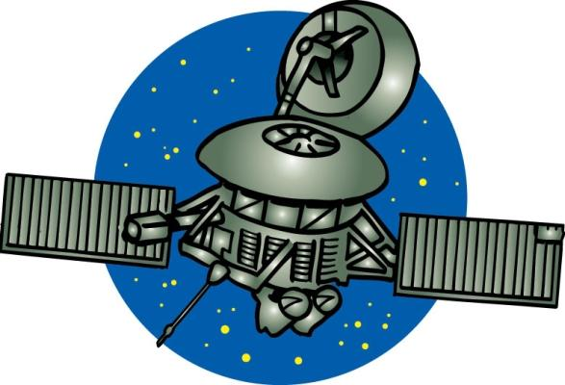
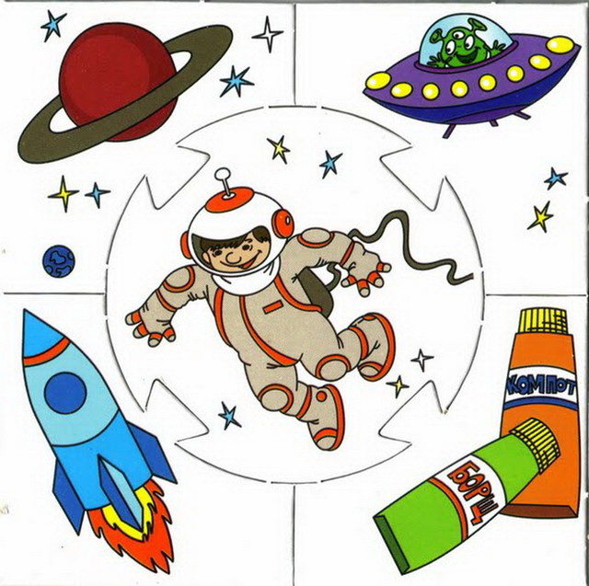

Конспект занятия

по ознакомлению с окружающим и развитию речи

в подготовительной к школе группе

по теме «Космос»
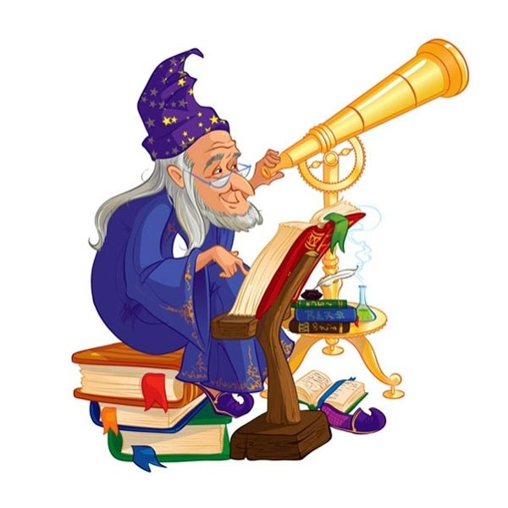

Подготовила
Воспитатель МБДОУ д/с №6
Кириллова Е.Л.

2014 год
Программное содержание:
1. Закрепить знания детей об истории развития космонавтики.
2. Познакомить с Солнцем как раскаленном космическим объектом, строением солнечной системы из планет (их размерах, расположении к Солнцу, некоторых особенностях) .
3. Вызвать интерес к космосу.
Активизация словаря: Солнечная система, галактика; планеты Меркурий, Марс, Венера, Земля, Юпитер, Сатурн, Уран, Нептун, Плутон; астероиды, комета; глобус.
Предварительная работа: беседа с детьми о предстоящем празднике - 12 апреля «День космонавтики», рисование космических спутников и космонавтов в скафандре.
Материалы к занятию
Демонстрационный: картины «Солнечная система»; иллюстрации: портреты Константина Эдуардовича Циолковского, Сергея Павловича Королева, Юрия Алексеевич Гагарина; детские рисунки; фотография Земли из космоса, модель солнечной системы для игры: желтая палочка - Солнца и 9 шариков на ниточках- планеты; глобус.
Раздаточный: картон черного цвета; планеты разные по цвету и размеру, из самоклеющейся бумаги.
Ход занятия
(Дети сидят полукругом, напротив доски с иллюстрациями)
- На предыдущем занятии мы с вами говорили о предстоящем празднике 12 апреля - день космонавтики. Сегодня мы познакомимся со строением солнечной системы из планет и созвездий.
- Посмотрите на доску и скажите, что вы на ней видите.
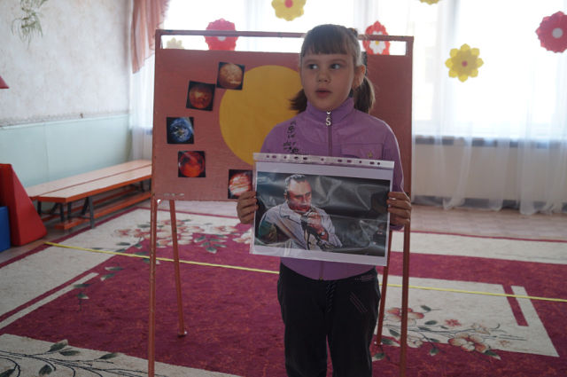
- Рассказ первого ребенка « Почти сто лет назад в городе Калуге жил простой учитель Константин Эдуардович Циолковский. Он очень любил наблюдать в телескоп за звездами и изучал их. Задумал сконструировать такой летательный аппарат, который смог бы долететь до какой-нибудь планеты. Циолковский проводил расчеты, делал чертежи и придумал летательный аппарат. К сожалению, у него не было возможности его построить. Но он рассказал об этом в своих научных книгах».
- Молодец… А кто продолжил его дело?
- Рассказ второго ребенка «Его дело продолжили ученики - ученые под руководством конструктора Сергея Павловича Королева. В 1933году изготовили первый космический спутник (показ детского рисунка), установили на нем специальные приборы и запустили в космическое пространство. Полет прошел успешно».
- Очень хорошо и даже нарисовал первый спутник. А кто первый отправился к звездам? Расскажите о первых космонавтах.
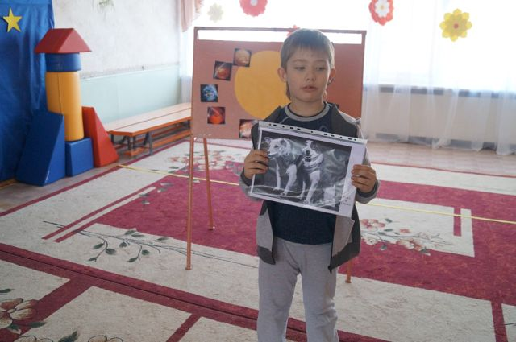
- Рассказ третьего ребенка « В 1957 году первым «космонавтом» была собака Лайка, с ней же были отправлены плесневые грибки, традесканции, мухи и мыши. Пролет прошел успешно, все было доставлено на землю в целости и сохранности. В 1958году увеличили размер ракеты и отправили две собаки-лайки: Белку и Стрелку. Они тоже благополучно вернулись на Землю. И ученые решили осуществить свою заветную мечту - послать в космос человека!»
- Молодец, о первом космонавте нам расскажет…
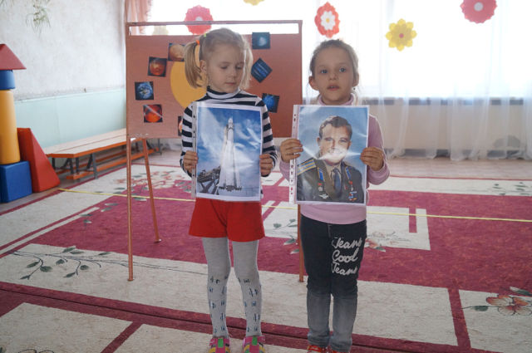
- Рассказ четвертого ребенка «12 апреля 1961 года сбылась мечта человечества. Впервые в мире космонавт Юрий Алексеевич Гагарин успешно облетел вокруг Земли на корабле «Восток» (показ портрета и детских рисунков). Это было очень важным событием для всего мира. Все люди планеты восторженно приветствовали первого космонавта».
Физ. минутка.
А теперь отдохнем и поиграем в игру «Космонавт»
Раз-два, стоит ракета. (дети поднимают руки вверх)
Три-четыре, скоро взлет. (разводят руки в стороны)
Чтобы долететь до солнца (круг руками)
Космонавтам нужен год. (берется руками за щеки, качает головой)
Но дорогой нам не страшно (руки в стороны, наклоны корпусом вправо-влево)
Каждый ведь из нас атлет (сгибают руки в локтях)
Пролетая над землею (разводят руки в стороны)
Ей передадим привет. (поднимают руки вверх и машут)
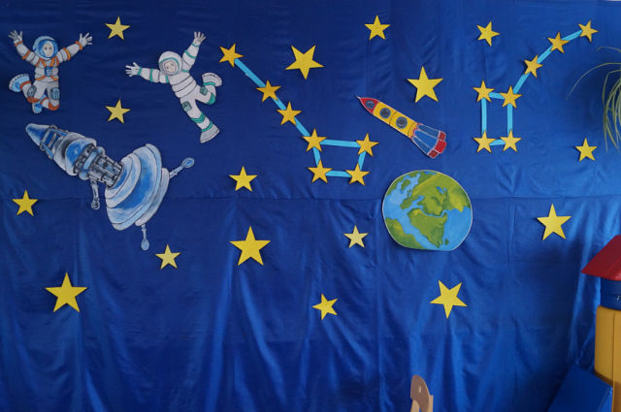
-Как много вы знаете!
Отгадайте загадку:
Шла девица из Питера, просыпала кувшин бисера.
Не соберет ни царь, ни царица, ни красная девица.

(Ответы детей. Если не ответили, подвести к тому, что это звезды на небе)
- Правильно, это звездное небо. Космос всегда интересовал человека. Ведь хочется знать - есть ли жизнь где-нибудь еще? Я приглашаю вас посетить наш планетарий. (поднимаю салфетку с картин «Солнечная система»)
Как вы думаете, видны ли на небе звезды днем и почему?
- Звезд на небе днем не видно. А почему днем не видно звезд?
(потому что светит Солнце)
- Правильно, свет Солнца не дает возможность видеть планеты днем.
В безоблачный ясный вечер небо над нашей головой усыпано тысячами звезд. Они нам кажутся маленькими сверкающими точками, потому что находятся далеко от Земли. На самом деле звезды очень большие. Посмотрите на картину. В центре нашей галактики расположена самая большая звезда-планета - Солнце, вокруг нее движутся 9 больших планет: Меркурий, Марс, Венера, Земля, Юпитер, Сатурн, Уран, Нептун, Плутон.
Вокруг солнца вращаются 9 планет. Чем же Солнце удерживает все девять планет вокруг себя?
Игра «Солнечная система»
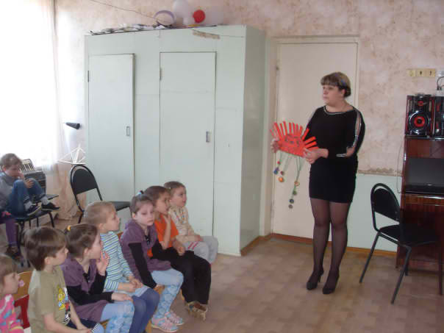
Проведем опыт представьте, что желтая палочка - Солнца, а 9 шариков на ниточках – планеты. Вращаем палочку, все планеты летят по кругу, если ее остановить, то и планеты остановятся. Что же помогает Солнцу удерживать всю солнечную систему?..

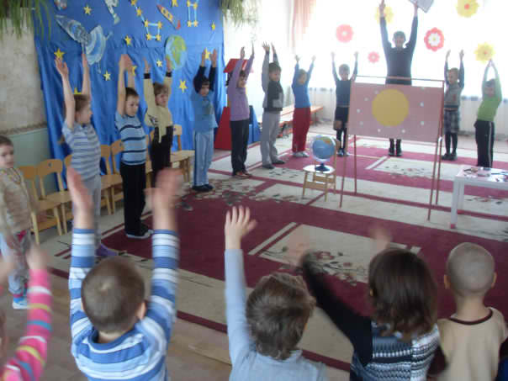
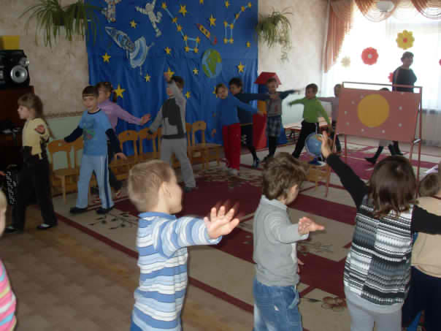

- Солнцу помогает вечное движение.
- Правильно, если Солнышко не будет двигаться, вся система развалится и не будет действовать это вечное движение. Послушайте, какое интересное стихотворение нашла со соей мамой в интернете Дарья.
В пространстве космическом воздуха нет.
И кружат там девять различных планет,
И солнце – звезда в самом центре системы
И притяжением связаны все мы.
- Я предлагаю вам пройти к столам и составить карту планет (дети проходят к столам) .Что нам понадобится для составления схемы-карты?
- Правильно, картон черного цвета; планеты разные по цвету и размеру, из самоклеющейся бумаги и таблица «Солнечная система»
В центре нашей галактики расположена самая большая звезда-планета- Солнце, какой кружок мы с вами выберем?.. Правильно, самый большой, желтого цвета. Аккуратно снимаем пеночку и приклеиваем в центр нашей схемы.
Сколько планет вокруг Солнца?.. Правильно, вокруг Солнца движутся 9 больших планет:

Самая маленькая во всей солнечной системе - Меркурий, он расположен ближе всех к Солнцу и раскаленная- красная планета.(Дети приклеивают).

Следующая от Солнца очень жаркая, фиолетовая планета, сплошь затянутая облаками - Венера.

Третья - на ней мы живем с вами... Правильно, Земля.
Послушайте какое красивое стихотворение выучила….
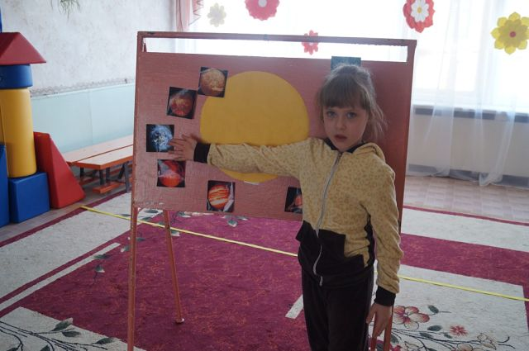
- Девочка читает стихотворение Я.Аким «Земля»
Есть одна планета-сад
В этом космосе холодном.
Только здесь леса шумят,
Птиц скликая перелётных.
Лишь на ней одной цветут
Ландыши в траве зелёной,
И стрекозы только тут
В речку смотрят удивлённо…
Береги свою планету -
Ведь другой, похожей, нету!

- Как выдумаете, какой формы и цвета увидел Гагарин нашу Землю из космоса?
- Круглой, голубой, в облаках с зеленоватыми пятнами. (Выставляю фотографию Земли из космоса).
- Как называется маленькая модель Земли, уменьшенная во много раз?
- Правильно - глобус (Показать глобус). (дети приклеивают голубой шар)
Четвертая от Солнца - красноватая звезда. Раньше люди думали, что на этой планете есть живые существа, но они ошибались. Это планета Марс (дети приклеивают).
Пятая самая большая планета - Юпитер состоит из жидкости и газа, мы наклеим его галактической бумагой с разводами (дети приклеивают).
Шестая планета - Сатурн, о нем нам расскажет… (девочка читает стихотворение (дети приклеивают).

Сатурн
У каждой планеты есть что-то своё,
Что ярче всего отличает её.
Сатурн непременно узнаешь в лицо,
Его окружает большое кольцо.
Оно не сплошное, из разных полос.
Учёные вот как решили вопрос:
Когда-то давно там замёрзла вода,
И кольца Сатурна из снега и льда.
Самые удаленные от Солнца планеты, а, значит, на них очень холодно и людям очень мало известные - Уран, Нептун и самый далекий Плутон.
Седьмая планета изо льда и газа зеленая с полосками – Уран (дети приклеивают)
Восьмая - Нептун, больше урана и темно синего цвета.. (дети приклеивают)
Поменьше ее серая планета- Плутон (дети приклеивают).
Вокруг этих больших планет множество малых звезд – астероидов и кометы. Газовые и пылевые хвосты комет сверкающим шлейфом тянутся за головами комет (показываю картинку).
-Мальчик читает стихотворение Р. Алдониной «Комета».
Комета Римма Алдонина
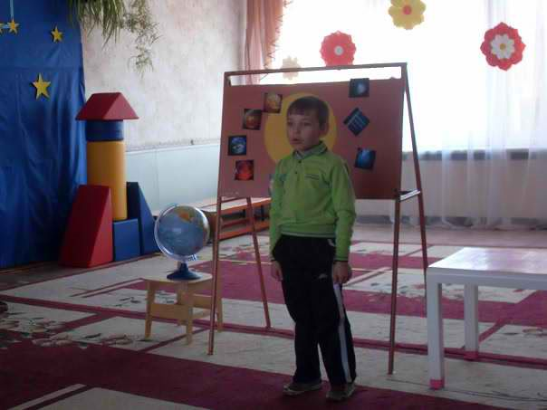
Какое роскошное диво!
Почти занимая полсвета,
Загадочна, очень красива
Парит над Землёю комета.
И хочется думать:
-Откуда явилось к нам светлое чудо?
И хочется плакать, когда
Оно улетит без следа.
А нам говорят:- Это лёд!
А хвост её - пыль и вода!
Неважно, к нам Чудо идёт,
А Чудо прекрасно всегда!
При столкновении друг с другом астероиды рассыпаются на множество метеоритов (показываю картинку). При попадании в атмосферу Земли они сгорают.
Как вы думаете, они будут больше или меньше наших планет?..
Правильно намного меньше. Наклейте разноцветные звездочки вокруг наших планет, кто желает, может приклеить с хвостами кометы.
Анализ занятия:- Какие интересные карты наших будущих путешествий у нас получились. Подумайте и скажите, что же такое Солнечная система?
- Солнечная система - наш дом в бесконечной Вселенной.
- Правильно, Солнечная система это наш дом, в которой расположены планеты в определенной последовательности. Сейчас мы с вами поиграем в игру «Я начну, а вы кончайте, хором дружно отвечайте».
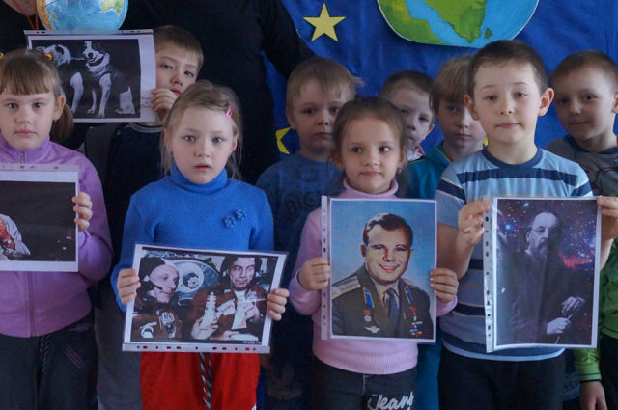
По порядку все планеты
Назовёт любой из нас:
Раз … Меркурий,
Два … Венера,
Три … Земля,
Четыре … Марс.
Пять … Юпитер,
Шесть … Сатурн,
Семь … Уран,
За ним … Нептун.
Он восьмым идёт по счёту.
А за ним уже, потом,
И девятая планета
Под названием Плутон.
На следующем занятии мы с вами отправимся в космическое путешествие. Для этого каждый из вас посмотрит наши энциклопедии и придумает об этих планетах рассказы или выучит стихотворения. Все сегодня молодцы!
